
Könnyen érthetően…

Készítsünk tavaszi ajtódíszt!

Szükséges anyagok, eszközök :

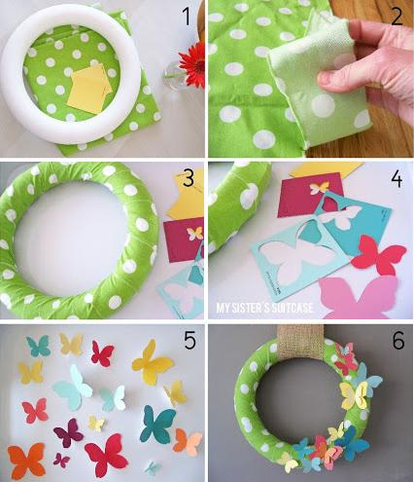
- hungarocell koszorúalap
- pöttyös zöld anyagdarab
- színes lapok
- olló
- ragasztó

Elkészítés menete:

1. Az anyagdarabot vágd fel 7 cm-es csíkokra, majd tekerd körbe vele a koszorúalapot!

2. Különböző méretű pillangósablon segítségével vágj ki tetszés szerinti számú pillangót, majd ragaszd fel a koszorúdra!

3. Tedd ki a kész vidám tavaszi díszedet az ajtóra!

Jó barkácsolást,ügyeskedést kívánunk!

